« Вестник Новоспасского сельсовета»

Основана распоряжением  администрации  Новоспасского сельсовета  Барабинского района  Новосибирской области  № 01 от 02.04.2013 г | № 5 | От 29.03.2023 г

Меры пожарной безопасности в
весенне-летний пожароопасный период
Весна и лето – пожароопасный сезон. Каждый год повторяется ситуация горения сухой прошлогодней травы, оттаявшего бытового мусора, что в свою очередь может привести и приводит к возгоранию насаждений лесных полос, выгоранию травяной растительности на больших площадях.
С наступлением весенне-летнего пожароопасного сезона на территории г. Барабинска и Барабинского района необходимо соблюдать меры безопасности при обращении с огнем в частном секторе!
Чтобы не допустить возникновения пожара необходимо знать и соблюдать элементарные Правила пожарной безопасности в период пожароопасного сезона (в период устойчивой сухой, жаркой и ветреной погоды).
- Засорять местность любыми видами отходов;
- Заправлять автомобили при работающем двигателе;
- Разводить костры в ветреную погоду;
- Нецелевое использование пожарных щитов, информационных стендов;
- Обертывать электроприборы легковоспламеняющимися материалами;
- Устраивать костры и сжигать отходы вблизи зданий;
- Оставлять огонь на попечение несовершеннолетних;
- Проводить пожароопасные работы в сухую ветреную погоду;
- Разводить огонь вблизи хвойного молодняка, рубок, под кронами деревьев;
- Оставлять по себе тлеющие угли, не затушенный огонь;
- Складировать легковоспламеняющиеся предметы и материалы возле костров;
- Использовать при охоте пыжи из горючих материалов;
- Разводить костры на торфяных болотах;
- Использовать пиротехнические средства: шутихи, бенгальские огни, фейерверки.
Меры по предотвращению возгораний
На территории домовладений обеспечить средства пожаротушения: емкость с водой, заправленный огнетушитель, ящик с песком. Следите за исправностью электроприборов, транспортных средств, электросетей. Своевременно устраняйте неполадки. В работе с электричеством придерживайтесь противопожарных правил. Держите подходы и проезды к жилым и промышленным зданиям, местам отдыха, источникам воды, открытым лестницам свободным для специальной техники. Родители должны рассказать детям об опасности которую таят игра с огнем, спички, зажженные факелы. Дети без присмотра взрослых часто самопроизвольно разводят костры вблизи зданий, строений, около сельскохозяйственных массивов, и, увлекшись игрой, могут забыть затушить костер, что приводит к большой беде.
Правила поведения при пожаре
Выясните, что горит, какова площадь возгорания. Проинформируйте о происшествии соответствующие службы. Примите меры по обеспечению безопасности пострадавших. Выходить из зоны огня необходимо быстро, но не бегом, ведь можно упасть. Двигайтесь перпендикулярно к огню. При преодолении низового огня рекомендуется защитить лицо одеждой. Если вы в помещении, выбраться из которого не представляется возможным, закройте двери и окна, чтобы исключить питание огня потоками воздуха. Дышите через влажную ткань. Старайтесь дышать у самой земли. Дыхание должно быть размеренным, иначе вы рискуете потерять сознание. Если на вас загорелась одежда, то лучший способ ее потушить – кататься по земле. Если беда случилась с ребенком, то вы должны сбить пламя плотной тканью. При верховых пожарах в лесу остерегайтесь веток. Рекомендуется выйти на открытую местность, забраться в водоем.
УВАЖАЕМЫЕ ГРАЖДАНЕ! СОБЛЮДАЙТЕ ПРАВИЛА ПОЖАРНОЙ БЕЗОПАСНОСТИ В ВЕСЕННЕ-ЛЕТНИЙ ПОЖАРООПАСНЫЙ СЕЗОН!
При обнаружении пожара или признаков горения (задымление, запах гари, повышение температуры воздуха и т.д.) примите меры по эвакуации людей и тушению пожара и незамедлительно сообщите об этом по телефонам вызова экстренных служб по телефону – 101 (112).
Лица, виновные в нарушении правил пожарной безопасности, в зависимости от характера нарушений и их последствий, несут дисциплинарную, административную или уголовную ответственность!
ГКУ НСО «Центр по обеспечению мероприятий в области ГО, ЧС и ПБ в Новосибирской области»

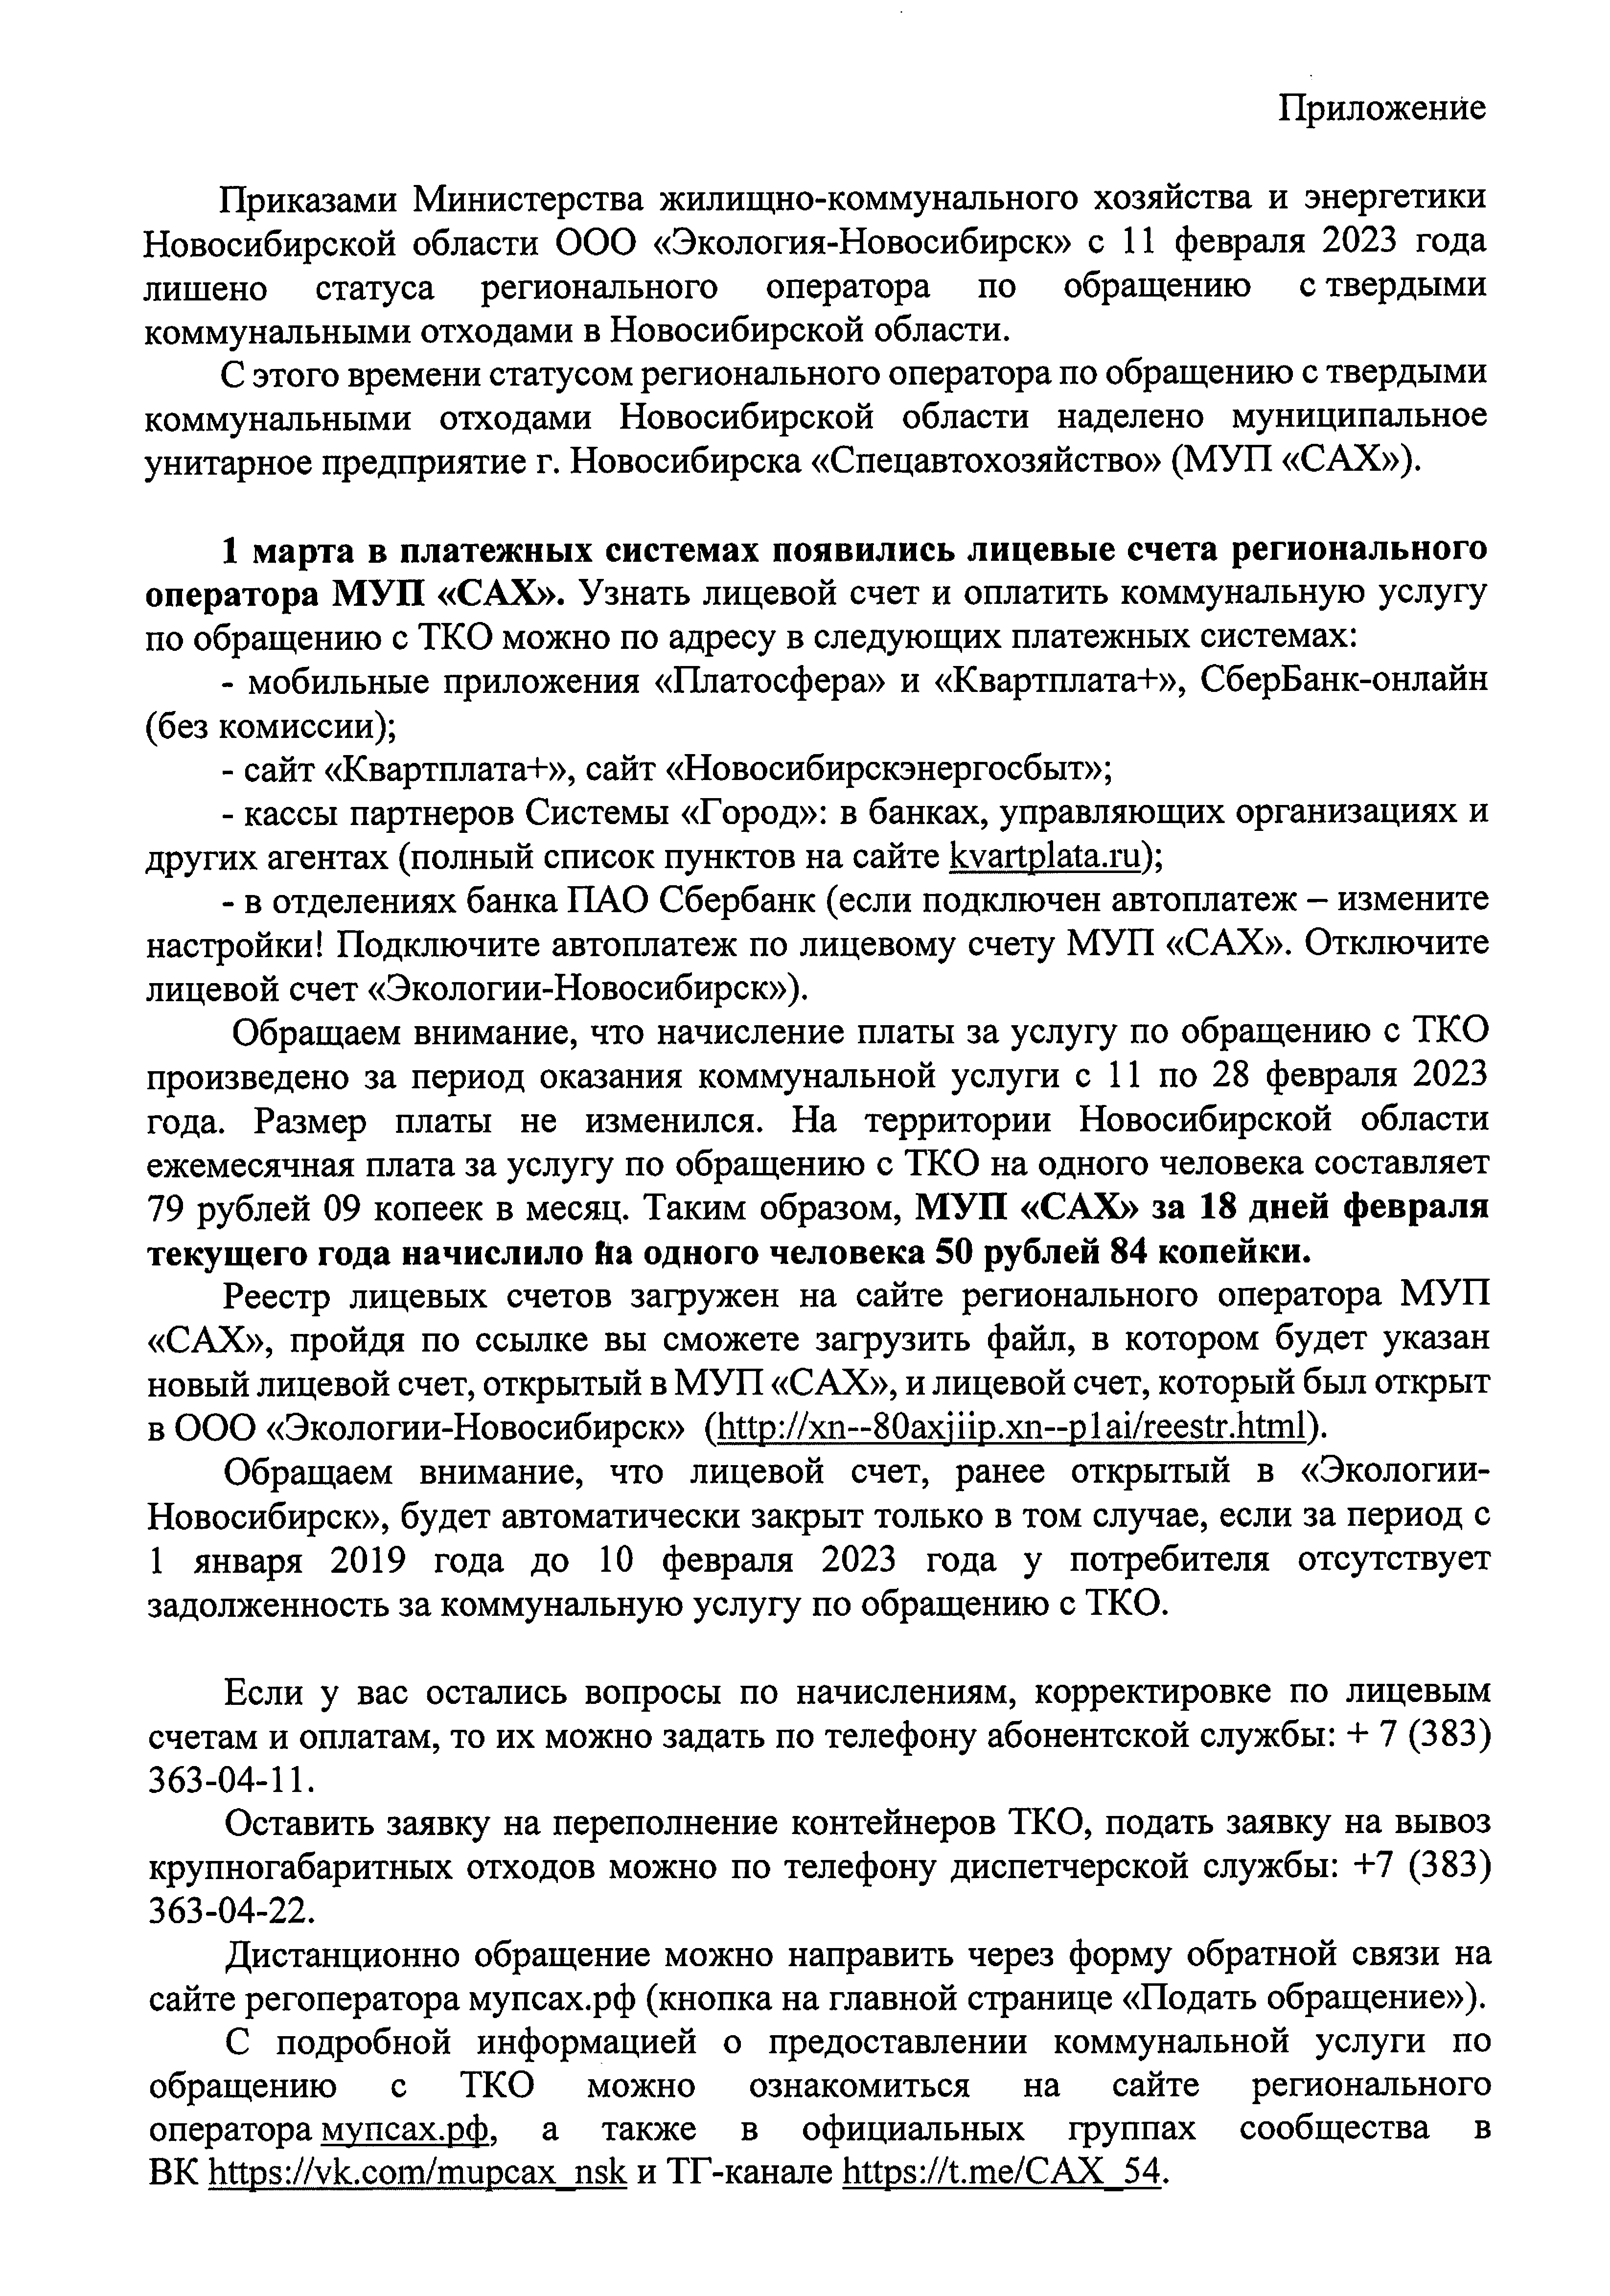
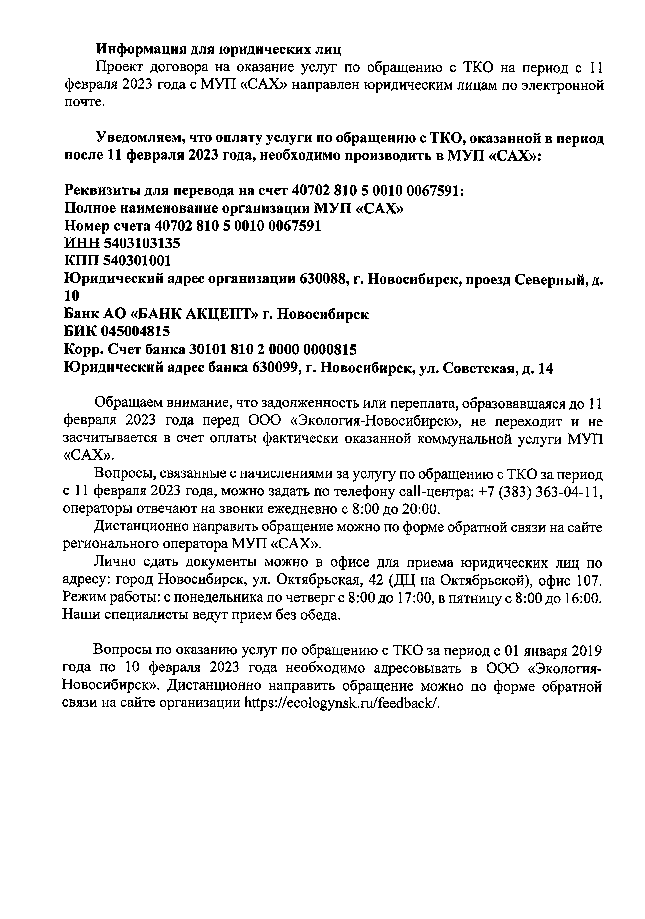
МУНИЦИПАЛЬНОЕ ОБРАЗОВАНИЕ НОВОСПАССКОГО
СЕЛЬСОВЕТА БАРАБИНСКОГО РАЙОНА
НОВОСИБИРСКОЙ ОБЛАСТИ

ПУБЛИЧНЫЕ СЛУШАНИЯ
от 16 марта 2023 года. с.Новоспасск Рекомендации

В соответствии с Федеральным Законом от 06.10.2003 г. № 131-ФЗ «Об общих принципах организации местного самоуправления в Российской Федерации», обсудив проект муниципального правового акта о внесении изменений в Устав сельского поселения Новоспасского сельсовета Барабинского муниципального района Новосибирской области, принятый решением Совета депутатов Новоспасского сельсовета Барабинского района Новосибирской области и вынесенный на публичные слушания решением 23 - й сессии (шестого созыва) Совета депутатов Новоспасского сельсовета Барабинского района Новосибирской области от 28.02.2023 года № 23/128 рассмотрев предложения граждан при обсуждении проекта муниципального правового акта о внесении изменений в Устав Новоспасского сельсовета Барабинского района Новосибирской области.
РЕШИЛИ:
- Рекомендовать Совету депутатов Новоспасского сельсовета Барабинского района Новосибирской области принять проект муниципального правового акта о внесении изменений в Устав сельского поселения Новоспасского сельсовета Барабинского муниципального района Новосибирской области, принятый решением Совета депутатов Новоспасского сельсовета Барабинского района Новосибирской области 28.02.2023 г.
- Опубликовать настоящие рекомендации в газете «Вестник Новоспасского сельсовета».

Председатель Совета депутатов
Новоспасского сельсовета
Барабинского района
Новосибирской области В.В.Иванов

Учредитель:  администрация  Новоспасского сельсовета Барабинского района  Новосибирской области | Редактор-  Риферт Е.В.  Секретарь –  Леуто А.М. | Адрес:  Новосибирская область  Барабинский район  с.Новоспасск улица Центральная ,38 | Тираж –  30 экз.

